Высотомер Suunto РМ-5/1520

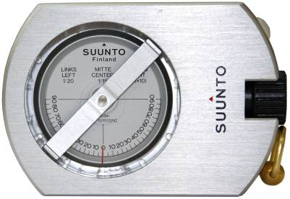

С помощью высотомера Suunto PM-5/1250 можно точно и быстро измерять высоту деревьев. Разрешающая способность ±1-2%. Наводка и взятие отсчета по шкале происходят одновременно. Регулирование или блокировка шкалы не требуются. На высотомере имеются шкалы для измерения, высоты с расстояния 15 и 20 м.
Анодированный, антикоррозийный алюминиевый фрезерованный корпус совершенно плоский, без выступающих и подвижных деталей.
Ось диска-шкалы установлена на камнях из сапфира, что обеспечивает повышенную надежность и легкость вращения.
Диск со шкалой находится в герметичном прозрачном корпусе, заполненном специальной морозостойкой жидкостью, обеспечивающей плавное движение и быструю, стабилизацию диска.
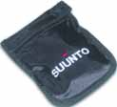
Разрешающая способность ±1-2%.
Высотомер весит всего 115 г.
Комплектность:
Высотомер PM-5.
Чехол из прочного нейлона,
с петлей для крепления
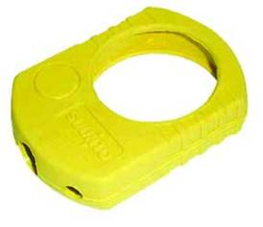
на поясе.
Красный капроновый
шнур.
Защитная оболочка надеваемая на высотомер изготовленная из смеси EPDM и натурального каучука.
Стойкий к воздействию морской воды и ультрафиолету.
Не скользит в руках.
(Поставляется дополнительно)

Высотомер РМ-5
Инструкция по эксплуатации.
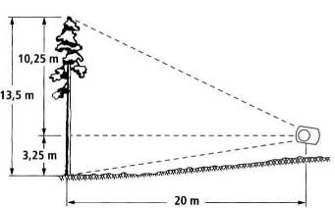
На гипсометре имеются шкалы, по которым можно прямо считывать высоту дерева в метрах при измерениях, происходящих с расстояния 15 или 20 м. При желании можно использовать расстояния 30 и 40 м, тогда отсчеты по измерителю следует умножить на два. Угол наклона местности можно при желании выяснить при взятии отсчета по направлению местности по левой 20-метровой шкале и при преобразовании его в градусы с помощью переводной таблицы, находящейся на одной из сторон высотомера.
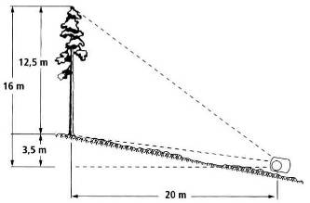
A. Измерение расстояния
Расстояние можно измерить обычной мерной лентой.
Б. Измерение высоты
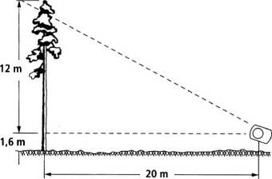
Собственно измерение высоты производится согласно измеренному расстоянию по пункту А следующим образом: производят наводку при обоих открытых глазах, как на обложке этой брошюрки, на вершину дерева. При этом в зоне видимости одновременно просматривается измеряемый объект, волосная линия и шкала. При нахождении волосной линии на вершине берут на шкале отсчет высоты дерева. (В этом примере по левосторонней 20-метровой шкале). Полученный так отсчет вершины представляет собой высоту дерева от уровня глаза до вершины. Также берут отсчет основания. Если основание дерева находится ниже уровня глаза, то высота дерева есть сумма так полученных отсчетов. Если же основание дерева находится выше уровня глаза, то высота дерева есть разность отсчетов. Часто на ровной местности обходятся применением лишь вершинного отсчета, тогда высоту глаз измеряющего прибавляют к отсчету вершины.
- Использование номограммы
Если из-за разности отметок местности не представилось возможным измерить в горизонтальной плоскости расстояние, описанное в пункте А, то этим вызывается небольшая ошибка, величина которой зависит от величины угла покатости местности. Эту ошибку можно исправить с помощью номограммы тогда вместо угла покатости используют отсчет основания, т.е. отсчет по измерителю при наводке на основании дерева.

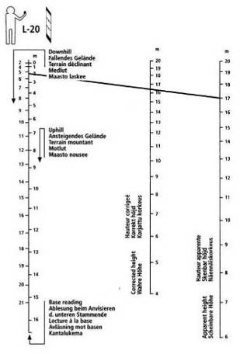
Внимание: при измерении расстояния мерной лентой следует применять номограмму 1520, а при измерении расстояния призмой следует применять номограмму 1520 Р.
Номограмму применяют следующим образом:
- Выбирают из четырех номограмм карточки
ту, которая соответствует расстоянию изме
рения и высоте дерева.
- Измеряют кажущуюся высоту дерева способом, описанным выше в пункте Б. По шкале номограммы, находящейся на правом краю, выбирают
точку (например 17 м), соответствующую кажущейся высоте.
III По левосторонней шкале номограммы выбирают точку, которая соответствует отсчету основания.
Отсчеты взятые наискось по нисходящей и наискось по восходящей находятся на разных сторонах шкальной линии. Например, измеряли по восходящей и получили отсчет основания 2 м.
- Выбранные в пунктах II и III точки соединяют прямой линией. Точка пересечения на средней шкале номограммы выражает действительную высоту дерева. Например, она равна 16,5 м.
ВАЖНО ЗНАТЬ
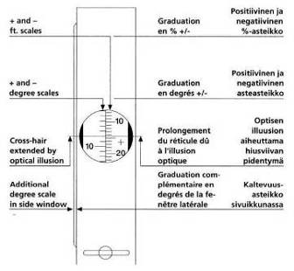
У некоторых лиц оптические оси глаз непараллельные. Это явление называют гетерофорией. Явление может с течением времени изменяться и может быть зависимо от многих факторов. Чтобы быть уверенным в том, что вышеупомянутое явление не влияет на точность отсчетов, есть повод для того, чтобы пользующийся инструментом до взятия отсчетов обследовал свои глаза с помощью следующего небольшого опыта:
Возьмите вначале отсчет при обоих открытых глазах. Возьмите затем отсчет при закрытом свободном глазе. Если отсчеты существенно не различаются один от другого, то отклонение осей глаз не является многозначительным, и оба глаза можно держать открытыми при взятии отсчета. Если в отсчетах есть разница,то один глаз следует держать закрытым и делать наводку наполовину мимо корпуса инструмента, используя оптическую иллюзию, когда волосная линия продолжается за край корпуса инструмента и видится на фоне объекта.

